人体的内环境与稳态
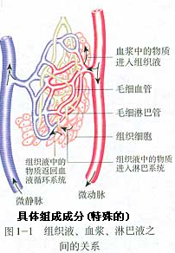
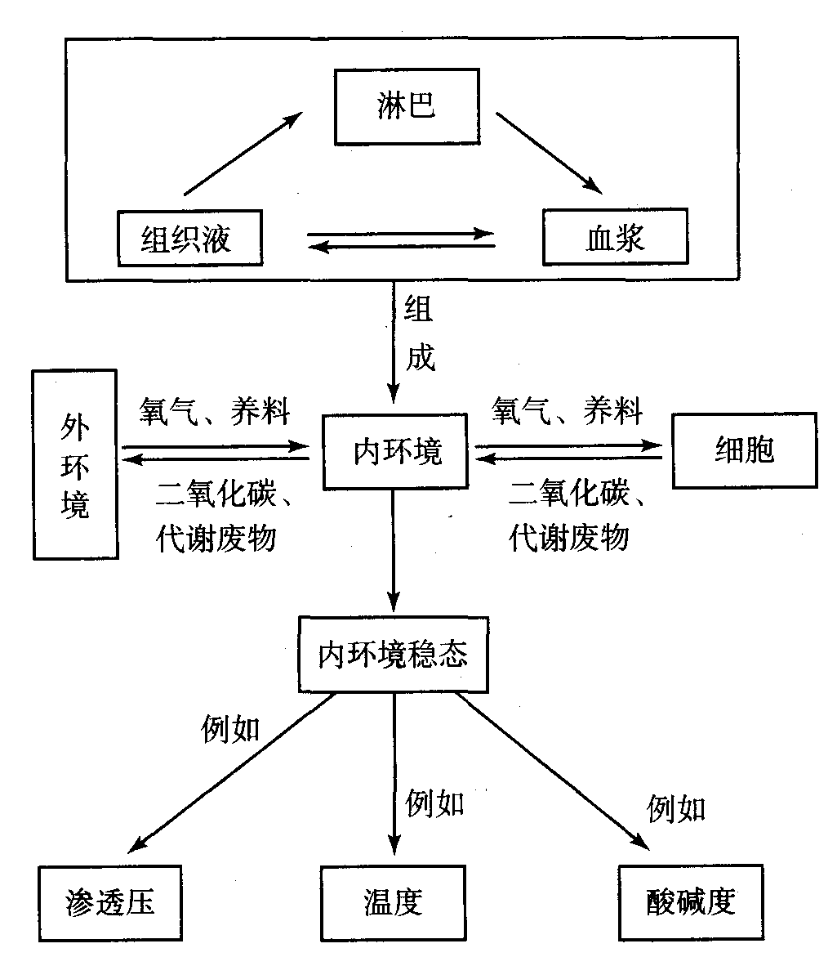

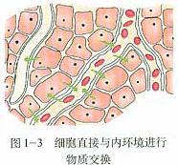

1、体液：体内含有的大量以水为基础的物体。
细胞内液（2/3）
体液 细胞外液（1/3）：包括：血浆、淋巴、组织液等 血浆
2、体液之间关系：
细胞内液 组织液 淋巴

3、内环境：由细胞外液构成的液体环境。
内环境作用：是细胞与外界环境进行物质交换的媒介。
4、组织液、淋巴的成分和含量与血浆的相近，但又不完全相同，最主要的差
别在于血浆中含有较多的蛋白质，而组织液和淋巴中蛋白质含量较少
5、细胞外液的理化性质：渗透压、酸碱度、温度。
6、血浆中酸碱度：7.35---7.45
调节的试剂： 缓冲溶液： NaHCO₃/H₂CO₃ Na₂HPO₄/ NaH₂PO₄
7、人体细胞外液正常的渗透压：770kPa、正常的温度：37度
8、稳态：正常机体通过调节作用，使各个器官、系统协调活动、共同维持内
环境的相对稳定的状态。
内环境稳态指的是内环境的成分和理化性质都处于动态平衡中
9、稳态的调节：神经 体液 免疫共同调节
内环境稳态的意义：内环境稳态是机体进行正常生命活动的必要条件。

